Департамент образования Администрации Екатеринбурга
Управление образования Администрации Ленинского района
Муниципальное бюджетное дошкольное образовательное
учреждение - детский сад № 419
(МБДОУ – детский сад № 419)

Тренинг для педагогов
«Эмоциональный интеллект педагога»

Подготовила
Педагог - психолог Гурьева Е.А.

Екатеринбург, 2024
Тема: Развитие эмоционального интеллекта как ресурс профессионального мастерства и психологического благополучия педагога ДОУ.

Целевая аудитория: Воспитатели, специалисты ДОУ.
Цель: Повышение уровня осознанности и компетентности педагогов в сфере эмоционального интеллекта (EQ) для улучшения качества взаимодействия с детьми, коллегами и родителями.
Задачи тренинга:
1. Актуализировать знания об эмоциональном интеллекте и его компонентах.
2. Способствовать самоанализу и оценке собственного уровня эмоциональной компетентности.
3. Отработать практические техники и игровые методы распознавания, понимания и управления эмоциями.
4. Проанализировать возможности применения методов развития EQ в работе с детьми дошкольного возраста.
5. Способствовать профилактике эмоционального выгорания через освоение техник саморегуляции.
Оборудование:
· Ноутбук, проектор.
· Бумага А4, ручки, маркеры, цветные карандаши.
· Карточки с изображением базовых эмоций (радость, грусть, гнев, страх, удивление, отвращение).
· Плакат с компонентами EQ.
· Бланки экспресс-теста (по количеству участников).

Ход занятия
I. Вводная часть
· Приветствие. «Круг эмоций». Участники по кругу называют свое имя и текущую эмоцию одним словом, используя метафору («Моя эмоция похожа на…»).
· Постановка целей. Объявление темы, цели и задач занятия.
· Актуализация темы. Мини-лекция «Что такое эмоциональный интеллект?» Краткое определение: EQ — это способность распознавать свои и чужие эмоции, понимать их причины и управлять ими для решения практических задач. Важно подчеркнуть, что его развитие — основа успешного и счастливого будущего не только для детей, но и для взрослых.
· Блиц-опрос: «Как развитый EQ помогает вам в работе?»
II. Практическая часть
· Блок 1: Самодиагностика
· Экспресс-тест «Индекс психологического благополучия». Участники заполняют бланк, оценивая по 10 показателям (принятие себя, рефлексия, адаптация и др.) свое состояние. Важно: Подчеркнуть, что это инструмент для самопознания, а не клиническая диагностика.
· Самоанализ и обсуждение в парах. Что было легко оценить? Что вызвало затруднения? Какие сильные стороны выявились?
· Блок 2: Распознавание и выражение эмоций
· Упражнение «Эмоциональный алфавит». В мини-группах педагоги вспоминают как можно больше слов, обозначающих чувства и эмоции, на каждую букву. Цель — расширение «эмоционального словаря».
· Игра «Маска» (адаптировано для взрослых). Один участник с помощью мимики изображает эмоцию из карточки, остальные угадывают. Обсуждаем: как мы считываем эмоции? Что сложнее: показать или распознать?
· Блок 3: Управление эмоциями и эмпатия
· Упражнение «История одного шарика» (адаптация из игры для детей). Ведущий предлагает представить ситуацию профессионального стресса (например, конфликт с родителем) как надутый воздушный шар. Участники «выпускают воздух» — обсуждают в группе стратегии саморегуляции (глубокое дыхание, пауза, внутренний диалог).
· Практикум «Из педагога в ребенка». Разбираем конкретные ситуации из практики:
· Ситуация: Ребенок в истерике.
· Вопросы для анализа: Какая эмоция за этим стоит (страх, беспомощность, гнев)? Как я могу признать эту эмоцию? («Я вижу, ты очень злишься…»). Какой игровой метод (например, «копилка добрых дел» или «пирамида любви») можно использовать позже для восстановления контакта?
III. Заключительная часть. Рефлексия
· Связь с работой в ДОУ. Обсуждение, какие игры и упражнения из ресурсов (например, «Эстафета добра», «Пирамида любви», «Фантазеры») можно применять с детьми и в каком формате.
· Итоговый круг. Каждый участник завершает фразу: «Сегодня я осознал(а)…» или «Я возьму в свою работу…».
· Ритуал завершения «Эстафета добра». Участники по кругу говорят комплимент или благодарят коллегу слева за участие в тренинге.
· Информация для размышления: Раздача кратких памяток с основными компонентами EQ и списком рекомендуемых упражнений для детей.

Приложение 1
Краткая памятка с основными компонентами EQ
- Самосознание — умение распознавать и называть свои эмоции. Например, ребёнок говорит: «Я боюсь темноты» или «Я горжусь своим рисунком».
- Саморегуляция — умение успокаиваться и не поддаваться импульсам. Например, ребёнок получил двойку, хочет заплакать или порвать тетрадь, но вместо этого глубоко дышит и спрашивает, как исправить.
- Мотивация — способность двигаться вперёд, несмотря на трудности, и продолжать работать над собой. Ребёнок с высоким эмоциональным интеллектом не сдаётся после неудачи, потому что верит в себя и в свои силы.
- Эмпатия — умение сопереживать другим людям, понимать, что переживает другой человек, и вести себя в соответствии с этим. Ребёнок, развивший эмпатию, замечает, когда его друг расстроен или обижен, и готов поддержать его словом или действием.
- Социальные навыки — умение строить отношения, разрешать конфликты, работать в команде. Ребёнок с высоким уровнем EQ легко находит друзей, умеет ладить с другими детьми и решать проблемы мирным путём.

Приложение 2
Рекомендуемые упражнения для детей
- «Эмоциональная палитра». Подготовить карточки с изображением различных эмоций (радость, грусть, гнев, удивление и т. д.). Попросить каждого ребёнка выбрать карточку, которая соответствует его эмоциональному состоянию в данный момент, и объяснить, почему он выбрал именно эту эмоцию.
- «Письмо другу». Попросить детей написать письмо другу, в котором они расскажут о своих эмоциях по какому-либо событию (например, о радости, связанной с отпуском).
- «Эмоциональные истории». Разделить класс на группы и дать каждой группе определённую эмоцию (например, счастье, печаль). Попросить группы придумать короткую историю, в которой главные герои испытывают эти эмоции. После представления историй обсудить, как каждая эмоция влияет на поведение персонажей и взаимодействие между ними.
- «Эмоциональные мимики». Попросить одного из детей представить эмоцию с помощью мимики и жестов. Остальные учащиеся должны угадать, какую эмоцию изображает этот ребёнок. После каждого угадывания обсудить, как мимические выражения связаны с определёнными эмоциями.
- «Цепочка доброты». Каждый ученик по очереди говорит добрые слова или делает комплимент своему соседу. Создать «цепочку доброты», где каждый комплимент идёт от одного ученика к другому. Обсудить, как доброта и поддержка влияют на настроение и эмоции.

- «Нарисуй эмоцию». Попросить ребёнка нарисовать, как выглядят эмоции: страх, обида, злость, гнев, радость. Обсудить, почему он нарисовал именно эту эмоцию, в каких ситуациях он её чувствует, хорошо ему или плохо в этот момент.
- «Эмоция дня». Каждый день спрашивать ребёнка, что он испытывал сегодня. Это упражнение поможет ребёнку научиться осознавать свои состояния.
- «Покажи эмоцию». Нарисовать или распечатать карточки с героями мультфильмов, которые изображают разные эмоции. Ребёнок вытаскивает карточку, но никому её не показывает, а изображает жестами и мимикой нарисованную эмоцию. Задача — догадаться, какую эмоцию он показывает.
- «Расскажи про эмоции». прочитать ребёнку рассказ, который насыщен эмоциональным содержанием. После прочтения спросить, какие чувства он испытал и почему.

Приложение 3
Плакат с компонентами EQ

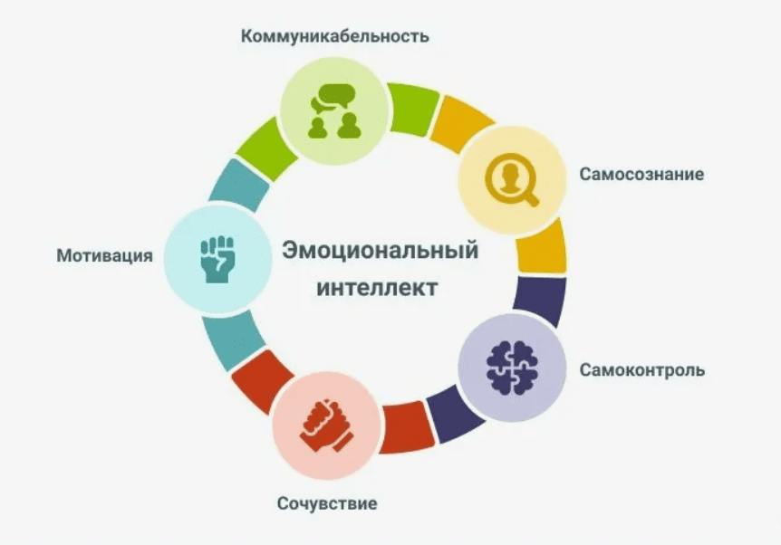

Приложение 4
Экспресс-тест для педагогов ДОУ
Этот тест, основанный на методике «Экспресс-диагностика уровня психологического здоровья», поможет провести начальную самооценку.
Инструкция: Оцените, насколько вам присуще каждое из утверждений. В правом столбце укажите: 1 — если проявляется в полной мере, 0.5 — если умеренно или время от времени, 0 — если отсутствует.
Самоощущение и рефлексия
· Мне присуще позитивное самоощущение и принятие себя
· Я умею осознавать и называть свои эмоции в момент их возникновения
· У меня высокий уровень рефлексии – я часто анализирую свои внутренние состояния и мотивы поступков
Профессиональная деятельность и адаптация
· Я стремлюсь улучшать качество своей работы, мне интересно учиться и развиваться
· Я успешно справляюсь со стрессовыми и конфликтными ситуациями в общении с детьми, родителями, коллегами
· В общении я хорошо распознаю эмоциональное состояние собеседника по мимике, жестам, интонации
Социальное взаимодействие
· У меня хорошая социальная адаптация, я легко нахожу общий язык с разными людьми
· Я умею адекватно выражать свои чувства, не нарушая границы других
· Я способен управлять своими эмоциями (например, сдерживать раздражение, поддерживать в себе позитивный настрой) для решения рабочих задач

Ресурсное состояние
· У меня есть хобби или деятельность для творческой самореализации вне работы
Подсчет результата
Сложите все поставленные баллы и умножьте сумму на 10. Индекс = (Сумма баллов) * 10.

· 80–100 баллов: Высокий уровень осознанности и развитых навыков EQ. Вы – ресурс для себя и коллег.
· 50–79 баллов: Средний, ситуативный уровень. Есть зоны стабильности и зоны для развития.
· Менее 50 баллов: Низкий уровень. Возможно, есть признаки истощения. Рекомендуется уделить больше внимания саморегуляции и обратиться за поддержкой.

Этот тест — всего лишь «моментальный снимок», помогающий начать работу над собой. Для объективной картины важно наблюдать за собой в динамике и в реальных рабочих ситуациях.

Приложение 5
Экспресс-тест на уровень EI

Визуальная часть теста на распознавание эмоций
Перед вами семь изображений с разными выражениями лица. Внизу в бланке обведите номер того изображения, на котором мимическое выражение лучше передает названную эмоцию. Свой выбор сравните с правильными ответами и подсчитайте, сколько выражений эмоций вы угадали.

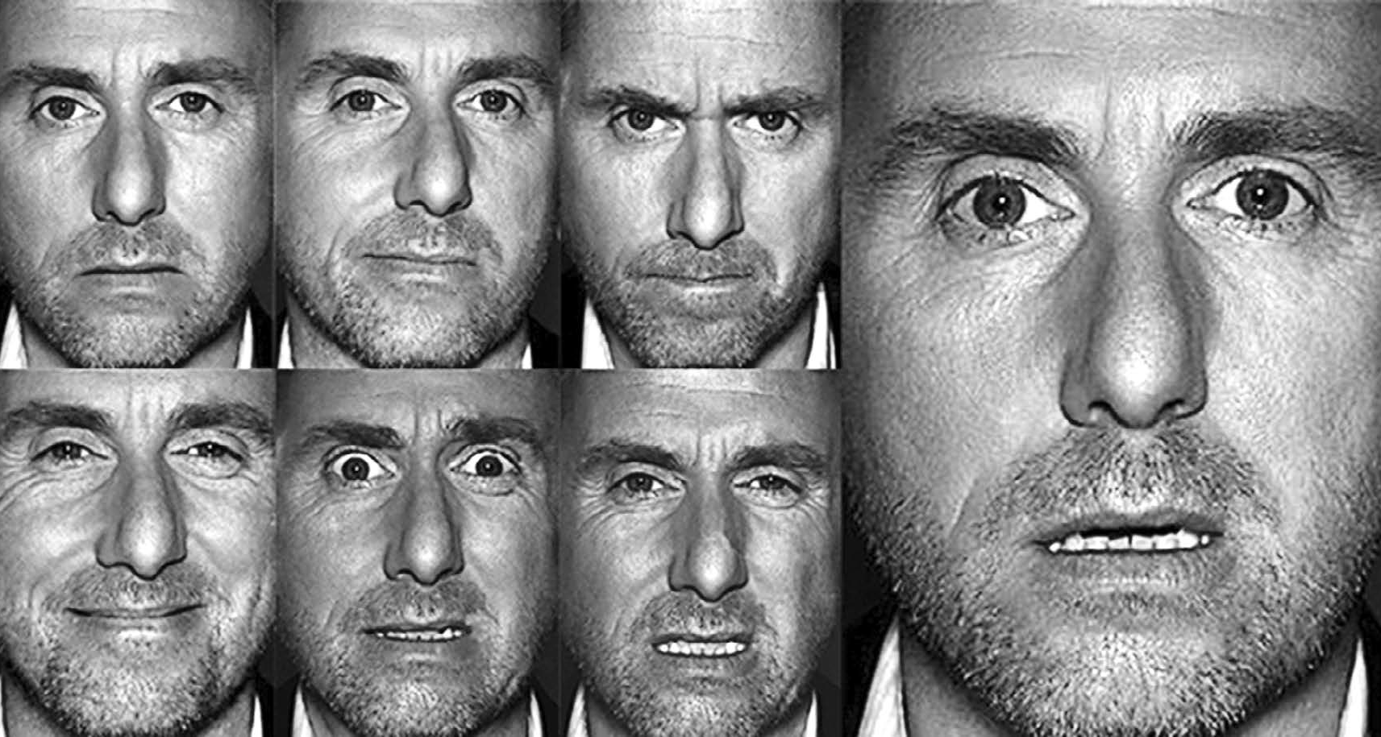
1
2
3
4
5
6
7

Базовые эмоции по Полу ЭКМАНУ (плюс нейтральное состояние) в исполнении Тима РОТА, который сыграл главного героя сериала «Обмани меня»

Бланк для распознавания эмоций

Эмоция, которую нужно выбрать | Номер картинки с эмоцией
Радость | 2 | 4
Нейтральное состояние | 1 | 7
Гнев | 3 | 6
Страх | 5 | 7
Грусть | 2 | 3

Результаты визуальной части теста
4—5 угаданных эмоций. У вас высоко развита способность распознавать эмоции. Вы наблюдательны и умеете использовать информацию об эмоциях других людей себе на пользу. Кроме того, уровень вашего ментального интеллекта абсолютно точно выше нормы. Мои поздравления!
2—3 угаданных эмоций. У вас средне развита способность распознавать эмоции. Ваша чувствительность к переживаниям окружающих в рамках нормы. Есть, конечно, к чему стремиться, но в целом вашего уровня вполне достаточно для успешного взаимодействия с окружающими. Надо только использовать данные о чувствах других людей себе на пользу.

0—1 угаданных эмоций. У вас низко развита способность распознавать эмоции. Вы совсем не тренируете свою способность воспринимать эмоциональную информацию. Возможно, снижена и скорость распознавания переживаний окружающих. Постарайтесь расширить свои представления об эмоциях и особенности эмоциональности себя в первую очередь.

Вербальная часть теста на использование информации об эмоциях
Ответьте «да» или «нет» на пять вопросов, которые вы увидите ниже. Затем подсчитайте количество ответов «да».

Вопрос | Ответ
Вопрос | Да | Нет
Если у меня плохое настроение, я чаще всего сомневаюсь в его причине
Обычно я чувствую себя неловко, когда от меня ждут проявления эмоций
Лучше оставаться сдержанным и не раскрываться, пока не познакомишься с человеком
Мне часто говорят, что я чрезмерно переживаю из-за небольших проблем
Чаще всего я теряюсь и не могу понять, из-за чего люди на меня обижаются
Сумма ответов «Да»

Результаты вербальной части теста
4—5 ответов «да». У вас низкий показатель идентификации эмоций. Это значит, что вам сложно выражать свои эмоции и угадывать переживания окружающих. В целом расстраиваться пока рано, посмотрите, какие показатели у вас по общему уровню теста.
2—3 ответов «да». У вас средний показатель идентификации эмоций. То есть ваши способности к распознаванию своих и чужих чувств в рамках нормы. Вы понимаете причину, вызвавшую эмоцию, и следствия, к которым она приведет. Но не останавливайтесь на достигнутом.
0—1 ответов «да». У вас высокий показатель идентификации эмоций. Вы прекрасно ориентируетесь в мире эмоций. Вы способны произвольно вызывать переживания у себя и других и полностью контролируете свою эмоциональность.

Определите общий уровень
Суммируйте показатели по двум частям теста.
8—10. У вас высокий эмоциональный интеллект. Это значит, что вы с легкостью можете выражать свои чувства и точно идентифицируете чужие. Вам легко адаптироваться к изменениям в общении и подбирать нужную стратегию поведения с любым человеком.
4—7. У вас средний эмоциональный интеллект. Вы умеете выстраивать и поддерживать позитивные отношения с окружающими, выражать свои эмоции и адекватно реагируете на чужие переживания. Тем не менее вы можете научиться использовать свой EI еще лучше, тогда станете еще успешнее в тех сферах, которые вам интересны.
0—3. У вас низкий эмоциональный интеллект. Вы сильно подвержены стрессу, страдаете от низкой самооценки, возможно, есть проблемы с агрессией, чувством вины или апатией. Окружающие часто не воспринимают вас так, как вам того бы хотелось. Всему виной низкий уровень EI. Эмоциональный интеллект можно и нужно развивать. Начните с проживания своих собственных эмоций, при необходимости обратитесь к психологу.

Распознавание эмоций — правильные ответы: 1 — нейтральное выражение, 2 — грусть, 3 — гнев, 4 — радость, 5 — страх, 6 — отвращение, 7 — удивление.

